“驻兵护台”变成“荒岛求生”？

原创 有里儿有面 [有理儿有面](javascript:void(0);)

**有理儿有面**

微信号 youli-youmian

功能介绍 你说是不是

2023-03-07[原文](https://mp.weixin.qq.com/s?__biz=Mzg3MjEyMTYyNg==&mid=2247583895&idx=1&sn=3509967ce5560dca66cf8906863308ae&chksm=014e054a0643890273d46fe067b5b661976ea25f066930d203b710786f87664da0665d51c24b&scene=27#wechat_redirect&cpage=127) 发表于

收录于合集





**全文共2855字，图片9张，预计阅读时间为8分钟。**

**文章首发于“有理儿有面”（youli-youmian），欢迎大家在朋友圈和微信群转发。**

**公众号及其他平台转载请在后台留言。**



▼

3月5日，国民党“立委”马文君在社交媒体上发布一幅画面冲上岛内热搜。

该幅画面显示：沙滩上，写着“马防部伙食主要是白饭、不要罐头、马防部伙房都没肉肚子饿都吃罐头泡面”抗议字语。

当天民众各种痛骂台当局，舆论不断发酵；

3月6日，台湾电视节目纷纷讨论该事件。

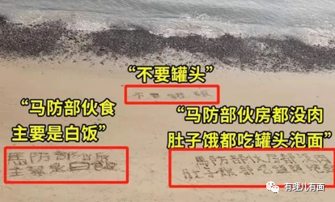

面对这则从脸书发出来的，而非通过反映渠道的求救信息，**台当局开始不淡定了，连忙到处“灭火”。**

台防务部门负责人邱国正6日上午在台“立法院”受访时开启“万能道歉模式”称，对官兵很抱歉，防务部门也要检讨。

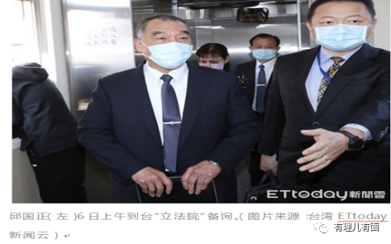

台军方陆军马祖防卫指挥部3月6日发出声明称，已运送5.2吨各类冷冻肉品至马祖地区，可供应全防区官兵10日伙食所需。

**这事到底有多离谱呢？**

**一、民进党当局的反应成了舆论焦点**

简要回顾一下剧情：

3月5日，名为陈竑任的网友（曾是民进党参选马祖莒光乡乡代表）在其个人脸书“我爱西莒”社群（拥有8000多名粉丝）发出以上向外界抗议缺粮的图片。

他还表示，马祖地区有的乡已经21天没有货船补给，肉品蔬菜早已缺乏。

消息一出，岛内舆论炸开了锅。

瞬间引起本就因被“鸡蛋慌”严重影响生活民众们的不满，纷纷痛斥台当局。

岛内网友则纷纷留言表示，“‘抗中保台’最前线搞成这个样子？”“前方吃紧，后方紧吃”。

马祖民众更是抱怨“岛内缺蛋，马祖是啥都缺”。

台湾防务部门直接搞出“三大回应”：

**为什么？**“因为运输补给船是租借的民用船，但因海象不佳延航，又加上故障维修，所以无法按计划运送冷冻副食品，但防区现有肉类均各岛就地采买”。

**有什么？**“莒光地区货源有限，且厂商有时供货不稳定，3月4、5日肉类供应确有不足，但有军用罐头替代，其他食材也是充足的，网传所称仅有白米并非事实”。

**怎么做？**“已经协调冷冻肉品发往莒光地区；将安排C-130运输机采用空运的方式运送食品，以满足官兵之需”。

**台湾防务部门“三大回应”总结起来就是，没肉吃不是我们引起的，我们没有错，驻岛士兵扭曲夸大“缺粮”问题，这件事目前已经解决了。**

此前，民进党当局在处理民生等问题时，频频“万能公式”般使用廉价的“道歉”来敷衍，似乎已成为一种日常。

这一次也不例外。

民进党政客王浩宇要求调查写字士兵，还开脱称，“罐头也是牛肉罐头、猪肉罐头，都是很营养的东西，不知道为什么要这样攻击？”

而蔡英文此时在做什么？

她在网上发了五条信息，但都是和南投县补选有关，庆祝民进党获胜。

**二、台当局一贯大事化小，小事化了的“处事风格”再现**

民进党当局的回应显然是在推卸责任。

民进党为驻守士兵做好一切后勤保障是基本工作。但长达21天没有补给，让士兵吃罐头，就是失职，海象和船只故障等问题都是借口。

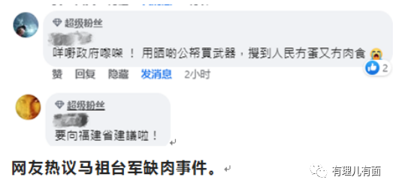

那这些字会不会不是当地士兵写的呢？对此，有网友开启“福尔摩斯模式”认为，该处系临时军事训练场，外人不可能进来写字；脚印众多，且按脚印尺寸估测，每个字约为1米x1米，笔迹并非一个，写字工具可能是枪管或者是其它细长棍状物体，字迹有故意修饰的痕迹等等

可以说明，这应该是多名士兵共同劳动成果，系“团伙作案”，且字迹修饰过，说明不想被调查到本人。

虽然邱国正说不会惩处当事人，还向官兵道歉。

但该事件性质严重，动摇军心，不调查出当事人，蔡英文今年还敢去马祖、金门视察军务？政客私下岂能善罢甘休？

最重要的是，这让台军看清了蔡英文的真面目。

长达21天没有补给台军，直到士兵通过网上渠道抗议，台当局才做出了补给等反应，早干嘛去了？此前“为台军考虑”等口号不过是为“抗中保台”服务摆了，也可以看出民进党“只要不出事就不干事”的品性。

台北市议会议员徐巧芯指出，战争还没有发生，台湾就已缺鸡蛋且价格不断上涨，在连基本民生物资都缺乏的情况下，要怎么让人相信蔡当局平常说的“作战准备”是真的？若连平时都什么物资也没有，谁能对台当局战时的举措有信心？

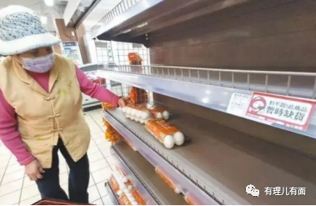

国民党台北市议员李彦秀6日在脸书发文指出，羞辱军人的，正是蔡英文与民进党，对于官兵在沙滩上写字求救，她也直言若不是亲眼所见，真的无法想象，这就是蔡英文口中“20年来经济最好的台湾”。

台湾名嘴郭正亮则表示，这事实在非常离谱，且因为美国会对蔡当局感到不满，质疑台军的能力，蔡英文已经开始紧张了。

显然，**台当局惺惺作态甩锅的态度，并不能令民众信服**，现在台湾的舆论基调就是痛骂民进党昏官。

**三、民进党当局所谓的“离岛驻岛武装”难以为继**

**马祖岛位置重要，民进党当局后勤保障力不从心。**

马祖岛属于马祖列岛，位于福州市连江县对面，总面积大约10.4平方公里，海岸线长约23公里左右。

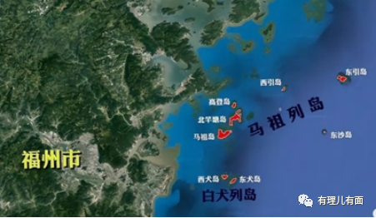

由于该岛距大陆海岸线近，因此一直受台地方武装重视。曾一度两万人驻扎于此。

但是经过多次裁撤后，目前驻扎只剩2000人。

而补给船却二十多天都不去，难道是要弃守该岛？

**该事件爆出后，马祖驻军鲜肉、蛋奶等物资储量最多撑10天也已经是人尽皆知。**

**此外，“缺粮”还让台当局贪腐问题浮出水面。**

外岛的肉类供应是台军直接与肉商签署合同。

但单纯仅仅是断肉吗？

事实上，蔬菜也会断供，因为都是一起输送的。但台当局说蔬菜没有断，明显是假话。

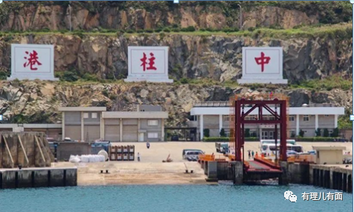

而马祖地区各乡乡民的肉类和蔬菜也是由台军负责。金额巨大，那么，向马祖地区少运补给，肉商与台军相关单位能贪多少钱？只有他们自己知道。

只要士兵不敢说就没人知道。

显然这次士兵们忍不住了，于是出现沙滩写字、被拍传上网，引发一系列操作。

值得注意的是，根据岛内媒体报道称，有当地乡民指出，马祖状况很惨，当地台军常常补给中断，甚至有时连瓦斯都缺。

**四、台军的出路在何方？**

3月5日上午，十四届全国人大一次会议隆重开幕。

国务院总理李克强作政府工作报告还未结束，台“中央社”就抢先发文进行解读。

今年的政府工作报告“强调两岸和平发展与交流”，报告的两岸部分，强调要推动两岸关系和平发展，促进两岸经济文化交流合作，完善台湾民众福祉的制度和政策。

台湾省全国人大代表邹振球表示，两岸和平统一后，台湾地区当前面临的如缺水、缺电等一系列问题，都可以依靠大陆得到很好解决。

并且，国台办就曾向岛内民众作出过承诺：统一后，岛内的财政收入用于改善民生。并且，尊重民众生活方式、保障民众私有财产。

与台当局“缺肉”“缺水”“缺电”“缺蛋”等相反，大陆积极供水供电。

比如早在2018年，大陆就向金门开通居民供水服务，目前金门人70%以上的日常用水都来自对面，向金门岛通电、通气、通桥等前期技术准备工作也基本完成。

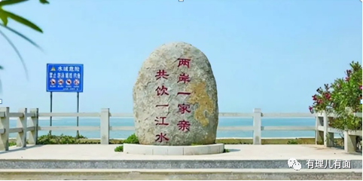

台当局如果真的关心民众、重视士兵生活，怎会不处理长时间频繁“缺水缺电缺蛋，还让美国将“护台神山”台积电搬走，3月1日还找美国购买高达6.19亿美元的武器。

乃至于现在不给士兵吃饱饭？

此时，一个问题摆在台军面前：到底是为谁而战？

**为“台毒”，还是为美国？**

未来一旦开战，民进党政客跑得比谁都快，马祖、金门，包括本岛士兵那么多条生命只能给台当局和美国做炮灰。

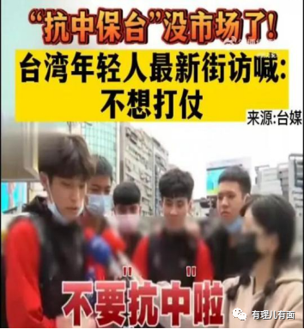

台湾岛内困境重重已是现实，台当局用任何“道歉公式”都已无法遮掩。

**回归祖国怀抱，大大方方做一名有尊严的中国军人，才是台军的唯一出路。**

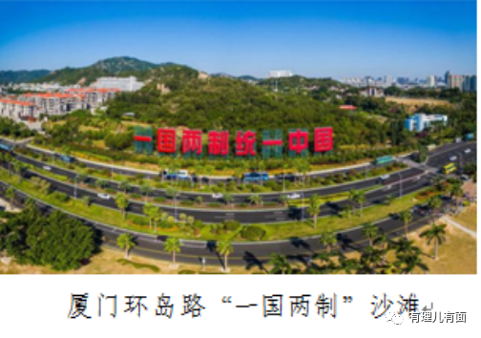

**图片源自网络**





**关注公众号：**

**有理儿有面**

**理   性｜   揭   秘｜   探   讨**







### 精选留言

用户设置不下载评论